Sylwia Tetela, pd5211
Klastry_5_1_Cw_Klastry_2
Temat: Pobieranie danych z NIH (NCBI).
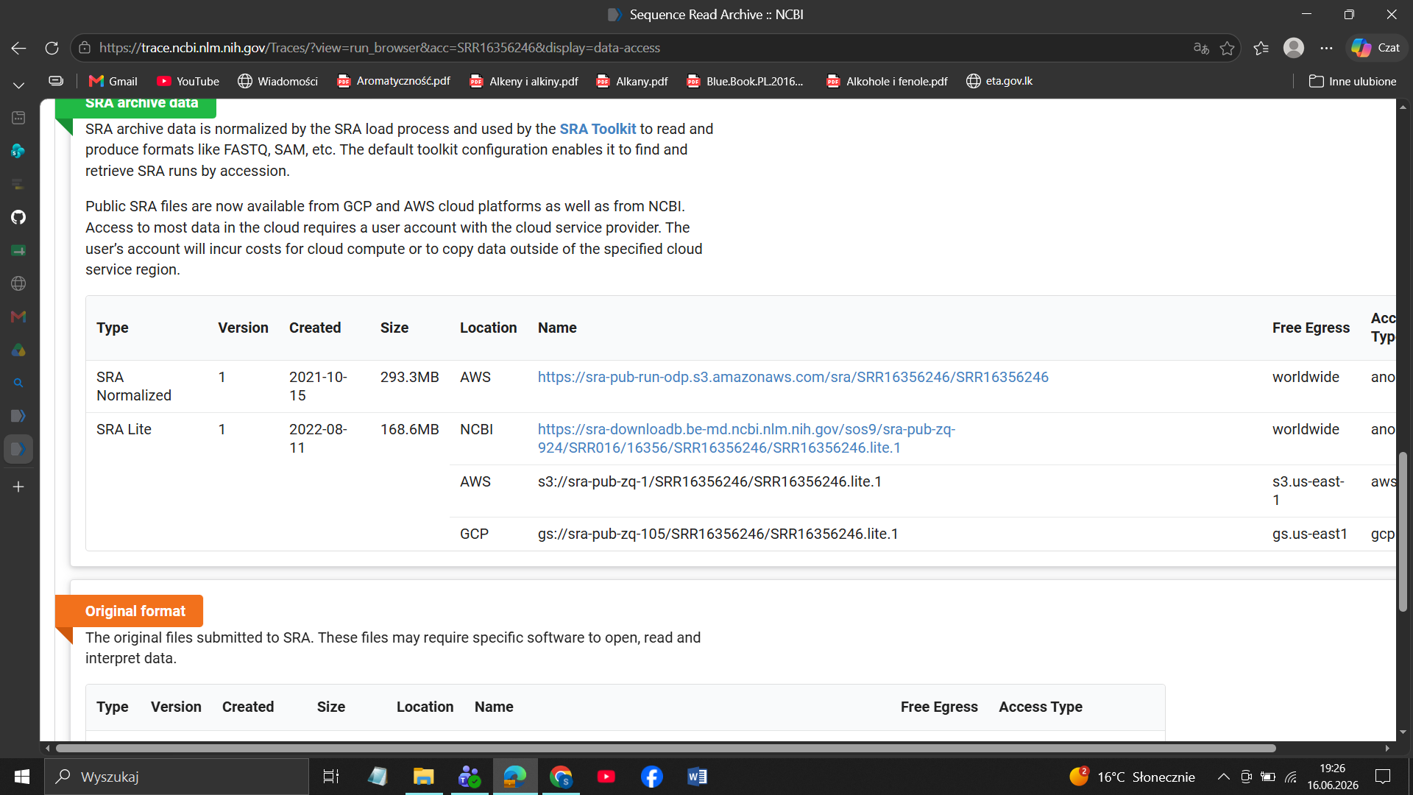

Dane sekwencyjne zostały pobrane z repozytorium SRA w bazie NCBI, pliki źródłowe są hostowane na infrastrukturze chmurowej AWS, skąd pobrane zostały w formie SRA Normalized.

